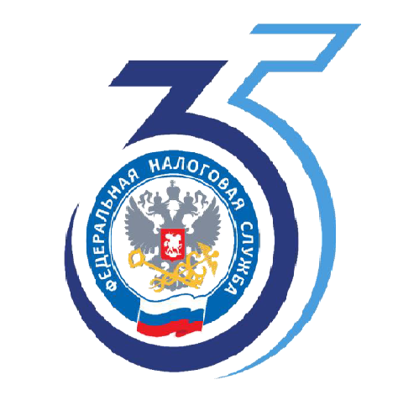
Межрайонная ИФНС России № 6 по Московской области напоминает о приближении срока уплаты физическими лицами транспортного, земельного налогов, налога на имущество, а также налога на доходы физических лиц за 2024 год.
Единый срок уплаты гражданами имущественных налогов – не позднее 1 декабря 2025 года.
Оплатить налоги можно:
🔹с помощью сервиса «Уплата налогов и пошлин»
🔹в личном кабинете налогоплательщика
🔹в личном кабинете на ЕПГУ
🔹в отделении банка
🔹в организациях федеральной почтовой связи
🔹в МФЦ
Налогоплательщики, имеющие в собственности объекты недвижимости или транспорта, которые не получили налоговое уведомление за 2024 год и не имеют льгот, освобождающих от уплаты налогов, могут обратиться за ним в любой налоговый орган, МФЦ или направить обращение через личный кабинет.
Подробности можно узнать на промостранице официального сайта ФНС России «Налоговое уведомление 2025 года»

Справочную информацию можно получить по телефону «Контакт-центра» 8(800)-222-22-22».

